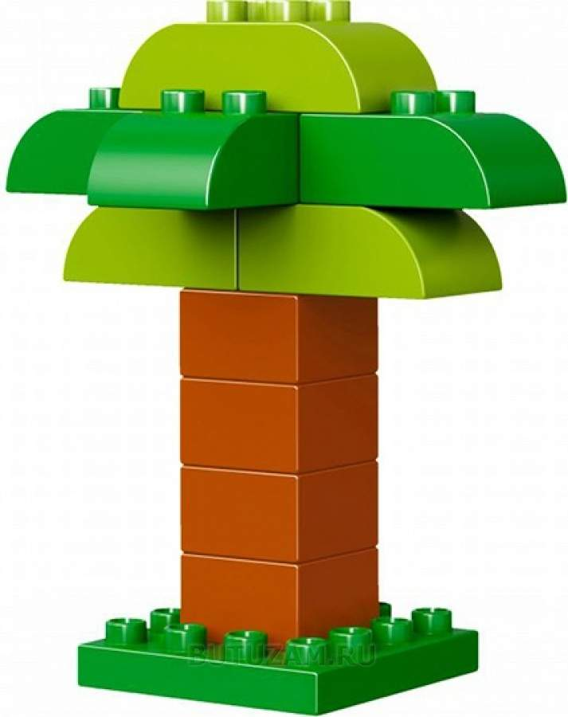

Сборка пальмы из лего. Вокруг пальмы строим зверей (повторение темы Животные)